Didaktische Handreichung: Aufgabe Lage der Würfel

Merkmale der Aufgabe
Leitidee | Raum und Form (L3)
Allgemeine Kompetenz | Probleme mathematisch lösen (K2),  Mathematische Darstellungen verwenden (K4),  Mathematisch kommunizieren (K6)
Anforderungsbereich | III
Kompetenzstufe | 5

Aufgabenbezogener Kommentar
Diese Aufgabe ist der Leitidee Raum und Form (L3) zuzuweisen, da gedanklich mit Flächen und Körpern operiert wird.
Zur Bearbeitung dieser Aufgabe sind zunächst der mathematikhaltige Aufgabentext und die Abbildung sinnentnehmend zu erfassen und zu verknüpfen (K6, K4). Die Lösung dieses anspruchsvollen Problems ist über mehrere Schritte herbeizuführen und fordert ein strategiegestütztes Vorgehen (K2). Die zu berücksichtigenden Zusammenhänge zwischen der dargestellten räumlichen Anordnung der vier Würfel und den gegebenen Bedingungen für die Augenzahlen sind dabei die entscheidende Hürde. Neben der Angabe der gesuchten Augenzahl ist der Lösungsweg auch schriftlich zu präsentieren (K6).
Diese Aufgabe kann, insbesondere aufgrund der kognitiven Anforderungen an das Problemlösen und das Kommunizieren, bereits dem Anforderungsbereich III zugeordnet werden.
Folgende Schwierigkeiten und Fehler sind zu erwarten:
- Die dargestellten Zusammenhänge können nicht durchdrungen werden bzw. werden falsch gedeutet. Die folgende Schülerlösung lässt z. B. erkennen, dass der Sachverhalt „Die Augenzahlen gegenüberliegender Seiten ergänzen sich immer zu 7“ falsch verstanden wurde, denn hier sind es offensichtlich die Augenzahlen nebeneinander liegender Seiten zweier Würfel, die zusammen die Summe 7 bilden (K4 und K6).
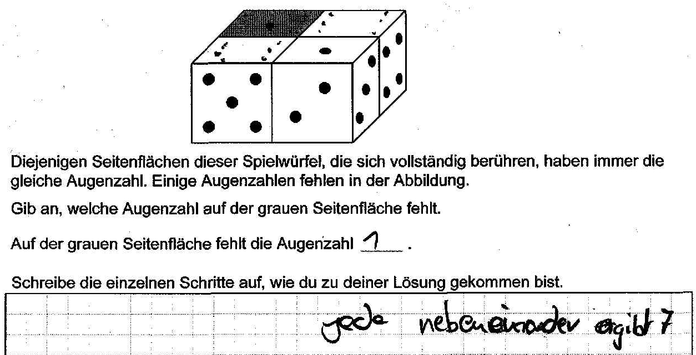
- Zur Lösung des Problems kann keine adäquate Strategie entwickelt werden, so dass nur eine geratene Augenzahl angegeben wird, die nicht begründet werden kann. Dies zeigt die folgende Schülerlösung (K2).

- Die Ermittlung des Ergebnisses basiert auf einer vordergründigen Strategie, wie die folgende Schülerlösung illustriert (K2).
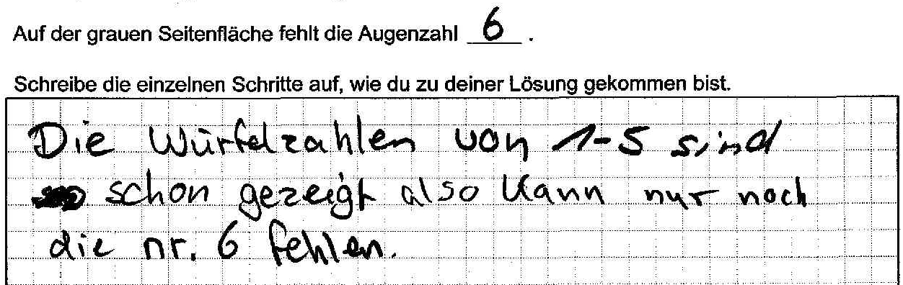

Anregungen für den Unterricht
Die Komplexität dieser Aufgabe kann durch Zerlegung des Sachverhalts in Teilprobleme reduziert werden, um so exemplarisch die Kompetenz K2 „Probleme mathematisch lösen“ zu schulen. So kann es hilfreich sein, zunächst einzelne abgebildete Würfel isoliert zu betrachten – mit den Fragestellungen „Was ist bekannt? Was kann ermittelt werden?“. Bei diesem Vorgehen ist abschließend zu reflektieren, welche Zwischenergebnisse tatsächlich weiterführend und welche überflüssig sind, denn in der Tat ist es z. B. unwichtig zu wissen, welche Augenzahl der vorderer rechte Würfel hinten zeigt. Auch bietet sich an, die Situation mit realen Spielwürfeln nachzustellen, um den Lösungsprozess Schritt für Schritt nachzuvollziehen und das Ergebnis zu überprüfen.
Weitere unterstützende Strukturierungen und Hilfen könnten z. B. in folgender Form – möglicherweise im Rahmen eines handlungsaktivierenden und Selbständigkeit fördernden Lernarrangements – individuell und differenziert angeboten werden:
- Bereitstellen zweier Würfel zur Überprüfung und Erfassung der Spielwürfeleigenschaften und des Sachverhaltes des Aufgabentextes („Die Augenzahlen gegenüberliegender Würfel ergänzen sich immer zu 7.“, „Diejenigen Seitenflächen dieser Spielwürfel, die sich vollständig berühren, haben immer die gleiche Augenzahl.“)
- Bereitstellen formulierter allgemeiner Fragen, die zur selbständigen Strategiefindung motivieren und unterstützen, z. B.:
- Welche Angaben sind bekannt und welche lassen sich mit Hilfe der Textinformationen ermitteln?
- Welche Angabe/n würden dir für die Lösung des Problems weiterhelfen?
- Nutzt es dir, das Problem in Teilprobleme zu zerlegen? Versuche zunächst, einzelne Aspekte zu betrachten und zu lösen. Vielleicht helfen dir diese Zwischenlösungen später weiter.
- Hast du schon mal ein ähnliches Problem gelöst? Wie bist du bei diesem Problem vorgegangen?
- Vorgabe von den Lösungsprozess strukturierenden Fragen/Teilaufgaben (in schriftlicher Form), z. B.:
- Welche Augenzahl zeigt der vordere linke Würfel auf seiner Rückseite?
- Welche Augenzahl zeigt der vordere rechte Würfel auf seiner Rückseite? Welche Augenzahl zeigt er auf seiner linken Seite?
- Welche Augenzahl zeigt der hinterer rechte Würfel auf seiner linken Seite? Welche Augenzahlen befinden sich auf seiner Vorder- und Rückseite?
- Welche dieser nicht sichtbaren Augenzahlen benötigst du eigentlich, um die Aufgabe lösen zu können?
- Welche Augenzahlen zeigt der graue Würfel auf seiner rechten und seiner vorderen Fläche?
(Derart führende und konkrete Fragestellungen bieten möglicherweise leistungsschwächeren oder mit Problemaufgaben weniger vertrauten Schülerinnen und Schülern einen Zugang und können einer Resignation dieser entgegenwirken.)
- Bereitstellen von Würfeln zur Ergebnisüberprüfung
- Vorgabe von Formulierungs- und Strukturierungshilfen, welche die Kommunikation bzw. die Lösungswegdarstellung erleichtern, z. B.:
- Anbieten von konkreten, für Argumentationen typischen Satzanfängen und Formulierungen
- Bereitstellen eines vorstrukturierten Arbeitsblattes mit Notationsmöglichkeiten (z. B. 1. Schritt: _______________, 2. Schritt: _______________, ...)
- Anbieten einer Abbildung mit nummerierten Würfeln, was Formulierungen wie z. B. „hintere recht Würfel“, „vordere linke Würfel“ erspart:
- ...

